Phân tích mạch LDO – Low Dropout Voltage Regulator

I. Giới thiệu tổng quan mạch LDO
Voltage Regulator là mạch ổn áp cung cấp một điện áp nguồn ổn định và “sạch” cho hệ thống tải hoạt động một cách ổn định. Như được mô tả trong Hình 1, dưới sự kém ổn định của cả điện áp ngõ vào $V_{in}$ và sự thay đổi liên tục của dòng điện mà tải tiêu thụ trên miền thời gian thì điện áp ngõ ra $V_{out}$ vẫn được duy trì ổn định.
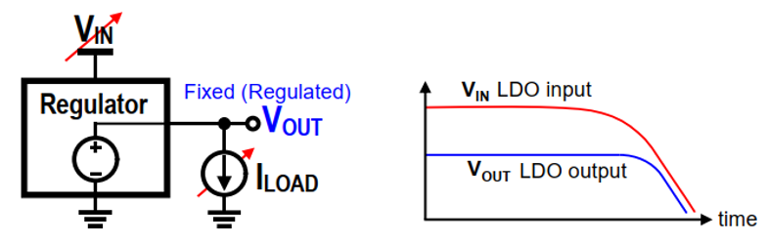
Hình 1. Điện áp ngõ vào, ra của mạch ổn áp theo thời gian
Mạch LDO (Low-Dropout Voltage Regulator) là một mạch ổn áp tuyến tính có khả năng duy trì mức điện áp ngõ ra ổn định ngay cả khi điện áp ngõ vào rất gần với điện áp ngõ ra, hay còn được gọi là mạch có “điện áp rơi - $V_{DO}$” thấp. Trong đó điện áp rơi $V_{DO}$ được xác định là
$$V_{DO}=V_{in}-V_{out}$$ | (1)
Đối với các mạch LDO được tích hợp trong các thiết kế on-chip hiện nay thì “điện áp rơi” tối thiểu chỉ cần duy trì ở khoảng vài trăm millivolt thì mạch vẫn có thể hoạt động ổn định.
Trong bài phân tích này, mạch LDO được mô tả trong Hình 2 ở dạng sơ đồ khối tổng quát. Trong đó gồm các thành phần chính:
- Mạch Bandgap Reference: Có tác dụng tạo điện áp tham chiếu $V_{ref}$. Đặc điểm của điện áp tham chiếu tạo bởi mạch Bandgap là ổn định theo sự thay đổi của nhiệt độ và không phụ thuộc vào điện áp nguồn $V_{in}$.
- Mạch Error Amplifier – EA (mạch khuếch đại sai số): đóng vai trò so sánh điện áp hồi tiếp $V_{fb}$ với điện áp tham chiếu $V_{ref}$ để thay đổi giá trị điện áp điều khiển PPASS.
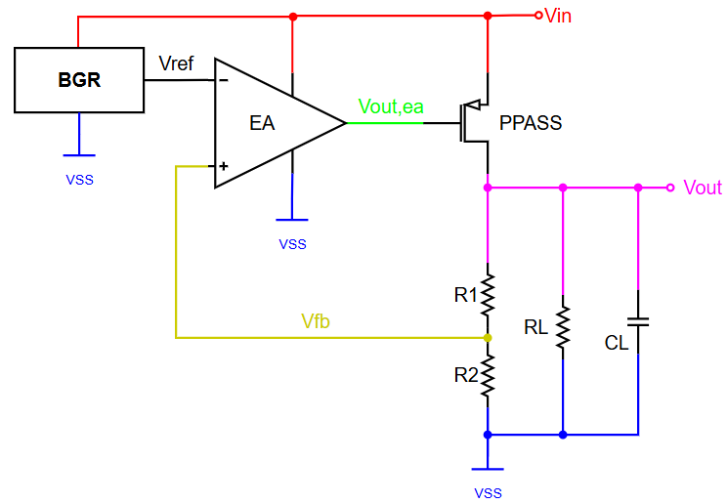
Hình 2. Sơ đồ khối mạch LDO
- Pass Transistor (PPASS): là một transistor loại p được thiết kế như một thành phần của vòng hồi tiếp và chịu được dòng điện lớn mà tải tiêu thụ trong khi vẫn duy trì điện áp ngõ ra tại cực D của Mosfet.
- Cặp điện trở hồi tiếp $R_{1}, R_{2}$: tạo ra điện áp hồi tiếp từ giá trị điện áp ngõ ra. Thông thường cặp giá trị của $R_{1}$ và $R_{2}$ được chọn sao cho thỏa mãn công thức (2).
$$V_{fb}=\frac{R_{2}}{R_{1}+R_{2}}×V_{out}$$ | (2)
- Điện trở $R_{L}$ đóng vài trò như một hệ thống tải với tổng dòng tiêu thụ qua tải là $I_{L}=V_{out}/R_{L}$.
- Tụ điện $C_{L}$ thường bị giới hạn về mặt giá trị trong các thiết kế on-chip. Đóng vai trò ổn định điện áp ngõ ra khi các mạch tải hoạt động.
Tuy nhiên, trong bài phân tích này, ta chỉ đề cập tới việc phân tích mạch LDO nên có thể thay thế mạch Bandgap bằng một nguồn áp lý tưởng có giá trị $V_{ref}$. Đồng thời, để tối ưu về mặt thiết kế, ta sẽ tách thành phần phân cực (bias) trong mạch EA ra thành một khối riêng để thiết kế. Khi đó sơ đồ khối của mạch LDO sẽ trở thành như Hình 3 dưới đây.
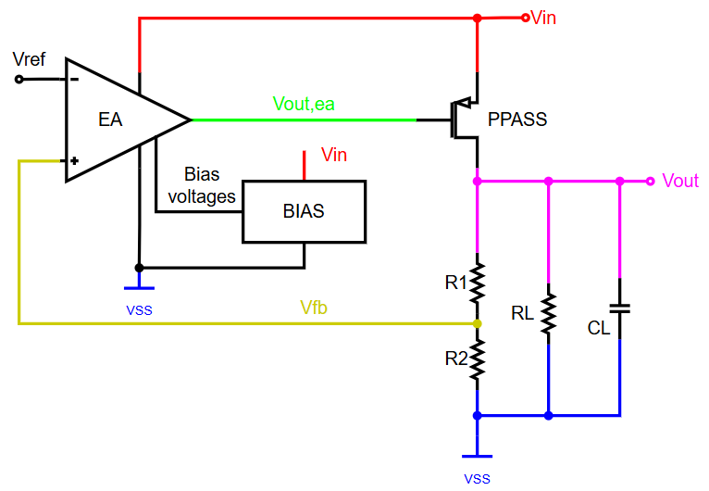
Hình 3. Sơ đồ khối mạch LDO bao gồm mạch Bias và bỏ qua mạch Bandgap

II. Phân tích mạch LDO
2.1 Cơ chế hoạt động mạch LDO
Mạch LDO hoạt động và duy trì sự ổn định của điện áp ngõ ra nhờ cơ chế hồi tiếp âm. Trong đó các thành phần chính tạo nên vòng hồi tiếp là mạch EA, PPASS, cặp điện trở hồi tiếp $R_{1}, R_{2}$ và điện áp tham chiếu $V_{ref}$.
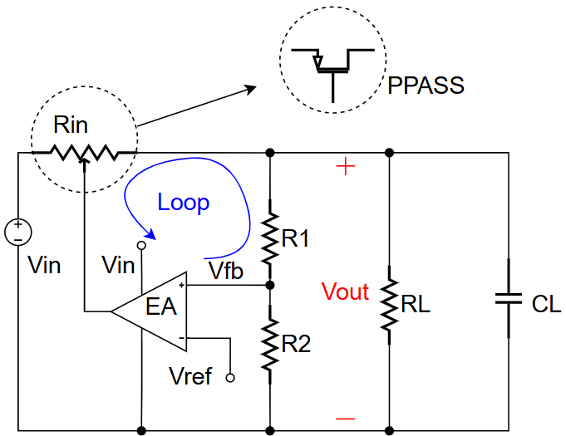
Hình 4. Vòng hối tiếp âm trong mạch LDO
Cơ chế hồi tiếp và điều chỉnh giúp duy trì sự ổn định của điện áp ngõ ra được thực hiện thông qua các bước sau:
- Điện áp ngõ ra được lấy mẫu và thông qua cầu chia áp theo công thức (2) để thu được điện áp hồi tiếp $V_{fb}$.
- Mạch EA đóng vai trò so sách giá trị điện áp hồi tiếp $V_{fb}$ so với giá trị điện áp tham chiếu $V_{ref}$.
- Cơ chế điều chỉnh điện áp ngõ ra $V_{out}$:
- Nếu $V_{out}$ tăng, điện áp hồi tiếp $V_{fb}$ sẽ tăng theo vì tỷ lệ trở theo công thức (2) là không đổi. Khi đó điện áp ngõ ra của bộ EA đặt vào cực Gate của PPASS sẽ tăng lên kéo điện áp ngõ ra tại cực Drain của PPASS giảm trở lại (vì trở kháng ngõ ra của PPASS tăng).
- Tương tư, nếu $V_{out}$ giảm, điện áp hồi tiếp $V_{fb}$ giảm sẽ khiến điện áp đặt vào cực Gate của PPASS giảm. Điều đó làm cho trở kháng ngõ ra của PPASS giảm qua đó giúp điện áp ngõ ra $V_{out}$ được kéo cao lên.
2.2 Phân tích mạch phân cực
Như đã đề cập trong phần I và mô tả ở dạng sơ đồ khối trong Hình 3, mạch phân cực đóng vai trò quan trọng trong việc thiết kế mạch LDO. Đây là thành phần cung cấp các dòng, áp phân cực cho các transistor trong mạch EA hoạt động một cách chính xác và hiệu quả. Mạch phân cực tự tạo ra các điện áp phân cực ở ngõ ra chỉ từ việc kết hợp các linh kiện như transistor và điện trở.
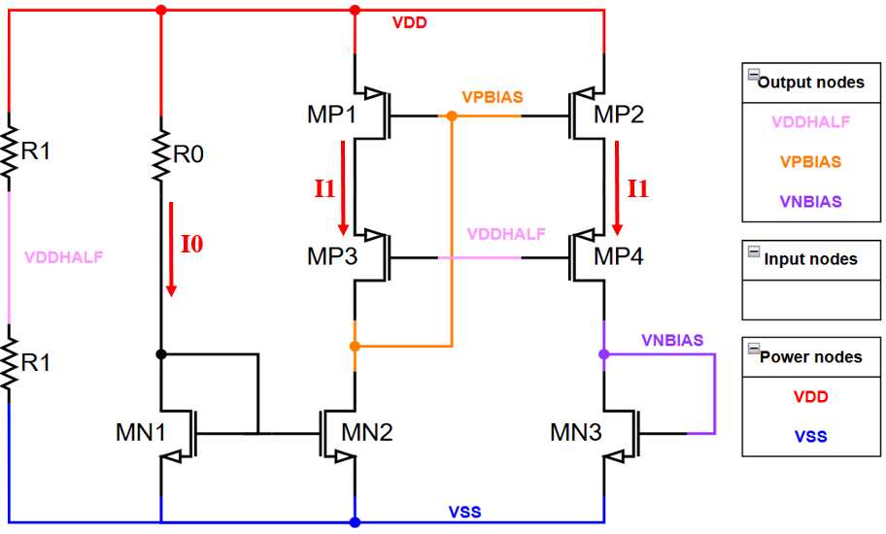
Hình 5. Sơ đồ mạch phân cực
Mạch phân cực gồm 3 thành phần chính:
- Cặp điện trở $R_{1}$ đóng vai trò tạo cầu phân áp để thu được điện áp $VDDHALF=0.5*VDD$. Điều kiện để chọn điện trở $R_{1}$ thường được lựa chọn dựa trên các yếu tố về mặt dòng tiêu thụ qua nhánh đó, EM trên các lớp kim loại kết nối với điện trở hay bản thân điện trở đó và diện tích mà điện trở đó có thể đặt được trên layout.
- Điện trở $R_{0}$ và transistor $MN1$ được điều chỉnh để thu được dòng $I_{0}$ ban đầu ở nhánh thứ nhất.
- Nhờ cấu trúc gương dòng điện giữa transistor $MN1$ và $MN2$, ta thu được một dòng điện sao chép được từ dòng $I_{0}$ là dòng $I_{1}$ một cách xấp xỉ tuân theo công thức sau:
$$\frac{I_{1}}{I_{0}}=\frac{{\left(W/L\right)}_{MN2}}{{\left(W/L\right)}_{MN1}}$$ | (3)
- Bốn transistor $MP1, MP2, MP3$ và $MP4$ tạo thành cấu trúc gương dòng điện loại P được mắc cascode. Trong đó, tầng cascade được phân cực bởi điện áp $VDDHALF$. Thông thường, ta cần điện áp phân cực $VPBIAS$ và $VNBIAS$ trên cùng 1 nhánh nên dòng điện qua các transistor nhận điện áp phân cực đó là bằng nhau. Do đó dòng qua 2 nhánh này nên đều là $I_{1}$.
- Khi đó kích thước các transistor được xác định như sau:
- ${\left(W/L\right)}_{MN2}={\left(W/L\right)}_{MN3}=k×{\left(W/L\right)}_{MN1}$ với $k=I_{1}/I_{0}$
- ${\left(W/L\right)}_{MP1}={\left(W/L\right)}_{MP2}$
- ${\left(W/L\right)}_{MP3}={\left(W/L\right)}_{MP4}$ và không nhất thiết phải cùng kích thước với các transistor $MP1, MP2$.
2.3 Phân tích mạch khuếch đại lỗi - EA
Mạch EA hoạt động dựa trên sự chênh lệch của cặp điện áp vi sai đầu vào. Trong trường hợp này, EA sẽ so sánh giá trị điện áp hồi tiếp $V_{fb}$ với giá trị điện áp tham chiếu $V_{ref}$ để điều chỉnh điện áp ngõ ra $V_{out,ea}$ thông qua công thức sau:
$$V_{out,ea}=A_{v,ea}×(V_{fb}-V_{ref})$$ | (4)
Trong đó $A_{v,ea}$là độ lợi áp của mạch EA. Khi điện áp ngõ ra của mạch LDO $V_{out}$ tăng sẽ khiến $V_{fb}$ tăng. Khi đó hiệu $V_{fb}-V_{ref }$tăng theo khiến điện áp ngõ ra của EA tăng theo công thức (4). Điều đó trực tiếp làm trở kháng ngõ ra của PPASS tăng lên kéo điện áp tại ngõ ra của LDO giảm xuống trở lại. Cơ chế tương tự xảy ra khi $V_{out}$ giảm.
Gọi giá trị điện áp sai số của $V_{out}$ là $ΔV_{out}$, từ công thức (2) ta xác định được:
$$ΔV_{out}=\left(1+\frac{R_{1}}{R_{2}}\right)×ΔV_{fb}$$ | (5)
Trong đó hệ số $(1+R_{1}/R_{2})$ là một hằng số. Do đó sự sai lệch của $V_{fb}$ là $ΔV_{fb}$ tỷ lệ thuận với $ΔV_{out}$. Từ công thức (4), ta xác định được rằng:
$$V_{fb}=\frac{V_{out,ea}}{A_{v,ea}}+V_{ref}$$ | (6)
Xét đến mô hình tín hiệu nhỏ của PPASS như trong Hình 6, với cực S của PPASS được nối với nguồn DC – được coi như một AC Ground, cực G của PPASS tương ứng là điện áp ngõ ra của EA - $V_{out,ea}$ và cực D là điện áp ngõ ra của mạch LDO, $V_{out}$.
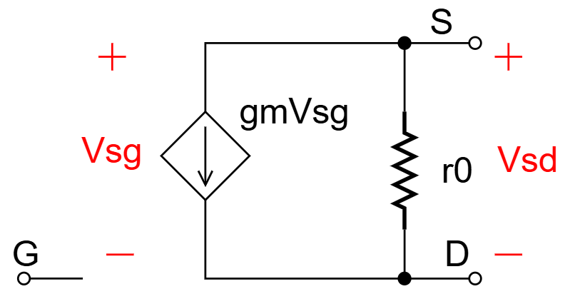
Hình 6. Mô hình tín hiệu nhỏ của PPASS
Áp dụng KCL (Kirchhoff’s Current Law) tại nút D ta có:
$$-g_{m}V_{G}-\frac{V_{D}}{r_{o}}=0$$ | (7)
Suy ra
$$V_{D}=-g_{m}r_{o}V_{G}$$ | (8)
Thay $V_{D}=V_{out}$ và $V_{G}=V_{out,ea}$ vào công thức (8) và kết hợp với công thức (6) ta thu được:
$$V_{fb}=V_{ref}-\frac{V_{out}}{A_{v,ea}.A_{v,pp}}$$ | (9)
Trong đó $A_{v,pp}={\left(g_{m}r_{o}\right)}_{pp}$được gọi là độ lợi nội tại (intrinsic gain) của PPASS. Có thể dễ thấy PPASS cũng đóng một vai trò như một mạch khuếch đại đơn tầng S chung với ngõ vào tại cực G và ngõ ra tại cực D. Thông thường độ lợi $A_{v.pp}$ thường không quá cao vì mắc đơn tầng và $r_{o}$ tương đối lớn nhưng vẫn sẽ đóng góp chung vào độ lợi vòng (loop gain) của mạch.
Từ công thức (9) ta xác định được rằng $V_{out}→0$ nếu $V_{fb}=V_{ref}$. Tuy nhiên, điều đó chỉ xảy ra khi $A_{v,ea}.A_{v,pp}→+∞$. Trong thực tế thiết kế, ta sẽ cố gắng làm cho tích $A_{v,ea}.A_{v,pp}$ đủ lớn để đảm bảo sai số của $V_{out}$ nhỏ trong phạm vi cho phép. Khi ta càng cố gắng tăng $A_{v}$ sẽ làm cho các thông số đánh giá khác như độ ổn định, băng thông, thời gian đáp ứng…của mạch tệ đi.
Ngoài độ lợi của EA, một yếu tố nữa ta cần quan tâm là giá trị điện áp ngõ ra. Vì ngõ ra của LDO đóng vai trò mà một nguồn áp cung cấp cho một hệ thống tải gồm nhiều các mạch con tiêu thụ dòng khác nhau. Khi đó sẽ xảy ra rất nhiều trường hợp mà dòng qua tải thay đổi khác nhau. Trong đó có 2 trường hợp biên mà ta cần xét tới là dòng tiêu thụ cực đại $(I_{load,max})$ – tất cả các tải đều hoạt động tối đa và dòng tiêu thụ cực tiểu $(I_{load,min})$ – hệ thống tải ở chế độ tiết kiệm năng lượng.
Khi hoạt động, $PPASS$ cần luôn được hoạt động ở trạng thái bão hòa để đảm bảo sự ổn định của mạch. Ở trạng thái này, dòng điện qua PPASS được biểu diễn theo công thức (10) dưới đây.
$$I_{d}=\frac{1}{2} μC_{ox}\frac{W}{L}{\left(V_{gs}-V_{th}\right)}^{2}$$ | (10)
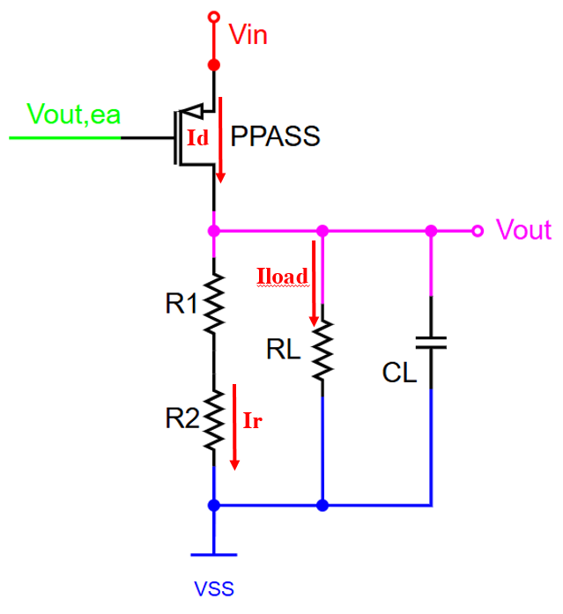
Hình 7. Dòng tiêu thụ và dòng tải của PPASS
Đối với thiết kế LDO trong bài phân tích này, các thông số $μC_{ox}\frac{W}{L}$ được cố định ở một giá trị nhất định – thông thường giá trị $\frac{W}{L}$ sẽ được thiết kế để phù hợp với trường hợp $I_{load,max}$. Khi đó hai đại lượng thay đổi sẽ là $I_{d}$ và $V_{od}=V_{gs}-V_{th}$. Theo mô tả trong Hình 7 thì $I_{d}=I_{load}+I_{r}$. Trong đó $I_{r}$ là dòng tiêu thụ mà ta không mong muốn nên nó thường được không chế xấp xỉ $μA$. Khi đó $I_{d}≈I_{load}$. Cực B của PPASS thường được nối chung với cực S để tránh phải đối mặt với hiệu ứng body effect, qua đó giúp giảm đi sự thay đổi của $V_{th}$. Khi đó, với hai trường hợp dòng tiêu thụ khác nhau ta sẽ có các phân tích như sau:
- Khi $I_{load}=I_{load,max}$, $V_{gs}$ và $\frac{W}{L}$ phải đủ lớn để đáp ứng được lượng dòng lớn chảy qua kênh dẫn.
- Khi $I_{load}=I_{load,min}$, với giá trị $\frac{W}{L}$ rất lớn để đáp ứng được dòng lớn thì $V_{gs}$ sẽ được điều chỉnh đủ nhỏ nhờ cơ chế hồi tiếp để không đảm bảo không ảnh hưởng đến điện áp ngõ ra.
- Khi đó nếu khoảng cách giữa $I_{load,max}$ và $I_{load,min}$ càng lớn thì khả năng thay đổi của $V_{gs}$ phải càng lớn để đảm bảo mạch vẫn hoạt động ổn định. Mà $V_{gs}$ của PPASS chính là điện áp ngõ ra của EA.
Từ những phân tích trên, ta có thể kết luận rằng độ lợi đủ lớn và biên độ thay đổi của ngõ ra lớn là những yếu tố cần thiết đối với việc chọn và thiết kế mạch EA. Ngoài ra, ta cũng cần cân nhắc các vấn đề khác khi phân tích mạch trên miền tần số - điều sẽ được phân tích ở các phần sau.
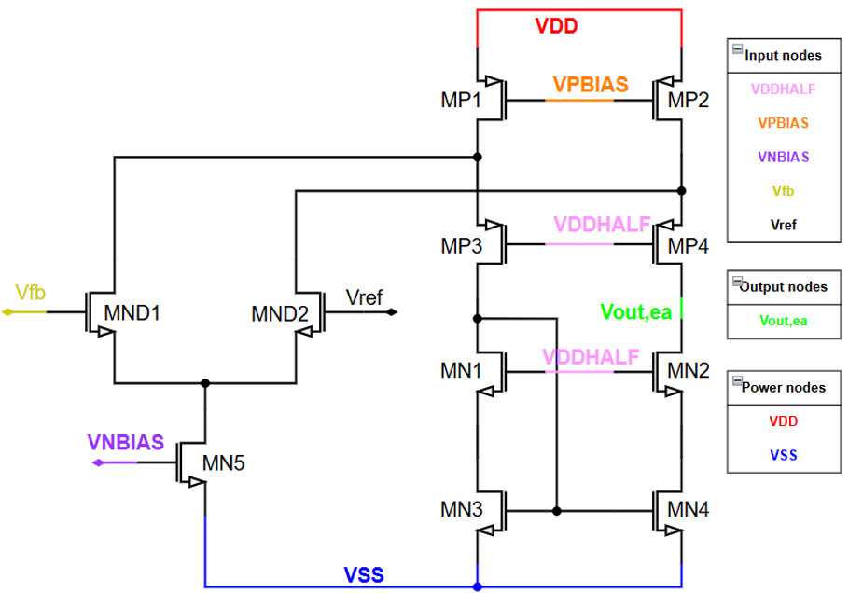
Hình 8. Mạch EA theo cấu trúc mạch khuếch đại folded cascode
Hình 8 mô tả mạch EA được mắc theo cấu trúc folded cascode. Trong đó các điện áp $VNBIAS, VPBIAS$ và $VDDHALF$ được lấy từ mạch phân cực đã được phân tích ở trên. Về cơ bản thì đây là cấu trúc mạch khuếch đại vi sai đơn tầng với biên độ thay đổi của điện áp ngõ ra khoảng $[VDD-2×VDSAT, VDSAT]$ lớn hơn so với các cấu trúc mạch khuếch đại vi sai khác. Ngoài ra, vì được mắc theo cấu trúc cascode nên độ lợi áp sẽ được tăng lên đáng kể. Công thức độ lợi áp của mạch khi $V_{fb}=V_{ref}$ được mô tả như sau:
$$A_{v}≈g_{m,nd}×[(g_{m,p4}r_{o,p4}r_{o,p2})//(g_{m,n2}r_{o,n2}r_{o,n4})]$$ | (11)
Giả sử $g_{m}$ và $r_{o}$ của các transistor là như nhau thì từ công thức (11) ta có thể viết gọn lại như sau:
$$A_{v}≈{\frac{1}{2}\left(g_{m}r_{o}\right)}^{2}$$ | (12)
So với mạch OTA thông thường có độ lợi là ${\frac{1}{2}g}_{m}r_{o}$ thì cấu trúc cascode giúp tăng độ lợi của mạch lên đáng kể.

